Pressemitteilung

Vertikale 3-Achs-Bearbeitungszentren:
Dynamik und Präzision in Balance
Pliening, April 2021. Mit der Baureihe VC hat Takumi drei neue vertikale Bearbeitungszentren am Markt platziert, die speziell für mittelständische Formen- und Werkzeugbauer sowie Teilefertiger ausgelegt sind. Die Reihe umfasst die Modelle VC 0852, VC 1052 und VC 1200, vom taiwanesischen Hersteller jeweils als 3-Achs-Bearbeitungszentrum aufgebaut. Die Ausführungen bieten Tischgrößen von 1000 mm x 520 mm, 1160 mm x 520 mm und 1500 mm x 660 mm, womit sie bei maximalen Tischbelastungen von 500, 650 und 1360 kg ein breites Teilespektrum abdecken. Zur Verfügung stehen Verfahrwege in X-Richtung von 860, 1060 und 1270 mm, in Y-Richtung von 520 und 660 mm sowie in Z-Richtung von 610 mm.

Mechanisch und thermisch stabil
Die tragenden Strukturen wie Bett, Säule oder Schlitten hat Takumi bei allen VC-Modellen aus wärmebehandeltem Meehanite-Gusseisen gefertigt, um für vibrationsarme Zerspanprozesse sowie hochwertige Bauteiloberflächen und lange Werkzeugstandzeiten zu sorgen. Zugleich wird durch vorgespannte Kugelumlaufspindeln und flüssigkeitsgekühlte Frässpindeln eine große thermische Stabilität erreicht. Zur Umsetzung hochpräziser Fräsprozesse arbeiten die VC 0852 und VC 1052 in allen drei Achsen mit Kugellinearführungen. Beim Beschleunigen und Verzögern zeigen die Linearführungen zudem ein verzögerungsfreies Ansprechverhalten. Der Eilgang in der X/Y/Z-Achse erreicht 36/36/24 m/min, der Arbeitsvorschub beläuft sich in X/Y/Z-Richtung auf 12 m/min.

Dynamische Steuerung
Die Hochleistungsspindeln bieten Drehzahlen von 12000 beziehungsweise 15000 min-1 sowie eine Leistung von 11,5 bis 14 kW. Als Schnittstelle findet eine SK40 BigPlus Anwendung, alternativ ist der Einsatz einer BBT 40 möglich. Der Werkzeugwechsler ist als Doppelgreifer ausgeführt und verfügt über 30 Magazinplätze. Alle drei Modelle sind ausgestattet mit einer Heidenhain-Steuerung TNC 640. Für eine hohe Dynamik ist die TNC 640 in den Achsen eng abgestimmt mit Heidenhain-Motoren und den Kugellinearführungen. Das sichere Abführen der Späne einschließlich der Wärme ist über gezielt positionierte Kühlmittelspülsysteme sowie Kratzband-Späneförderer gelöst.
Die CNC-Fräsmaschinen haben Stellflächen von 3870 mm x 2770 mm (VC 0852, VC 1052) beziehungsweise 4790 mm x 2870 mm und sind damit für den Werkstattbetrieb und die Werkstattprogrammierung besonders geeignet. Optional können die Modelle mit Kreuztisch (VC 0852 und VC 1052) mit gekühlten Kugelrollspindeln in X, Y und Z ausgestattet werden. Auch ein Rundtisch für die Teilefertigung mit vier oder fünf Achsen lässt sich auf Wunsch hinzufügen.

Preis-Leistung im attraktiven Verhältnis
„Die Maschinen arbeiten schnell und genau und erzielen eine hohe Oberflächengüte, die unter anderem durch hochentwickelte Mess- und Steuerungssensorik erreicht wird“, fasst Sebastian Herr zusammen, bei HURCO verantwortlich für den Vertrieb von Takumi ist. „Zentrale Argumente für die VC-Reihe sind somit Dynamik, Präzision und ein attraktives Preis-Leistungs-Verhältnis.“ Takumi, 1988 gegründet, gehört seit 2015 zur HURCO-Gruppe. Das Unternehmen mit Sitz in Taichung/Taiwan entwickelt und fertigt vertikale 3-Achs-Bearbeitungszentren, 3-Achs-Portalbearbeitungszentren, 5-Achs-Bearbeitungszentren sowie Grafitbearbeitungszentren, die insbesondere auf den Formen- und Werkzeugbau ausgerichtet sind.

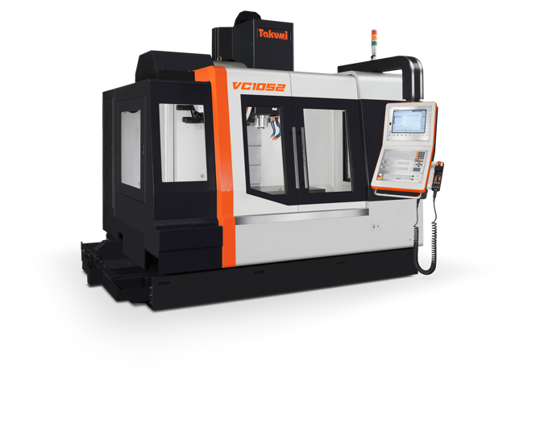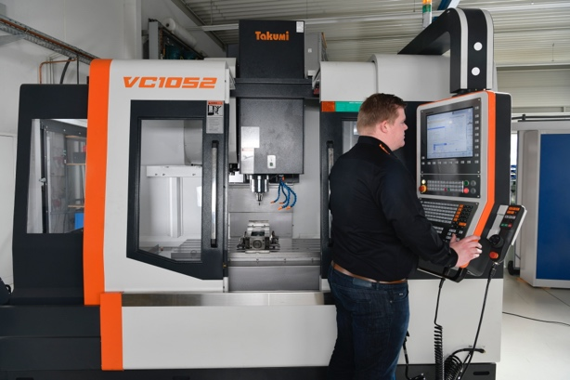

Neue Baureihe VC von Takumi: Die vertikalen als 3-Achs-Bearbeitungszentren sind für mittelständische Formen- und Werkzeugbauer sowie Teilefertiger ausgelegt. Die Reihe umfasst die Modelle VC 0852, VC 1052 und VC 1200. (Fotos: HURCO)

Über HURCO
HURCO Companies Inc. wurde 1968 gegründet. Das auf Industrietechnologie spezialisierte Unternehmen entwickelt und fertigt interaktive Computersteuerungen, Software sowie computergestützte Werkzeugmaschinen und -komponenten. Endmarkt ist vor allem die kundenbezogene Einzel- und Kleinserienfertigung innerhalb größerer Unternehmen in Branchen wie Luft- und Raumfahrt, Verteidigung, Medizintechnik, Energie, Transport und Computertechnik. Das in Indianapolis, Indiana (USA), ansässige Unternehmen mit Fertigungsbetrieben in Taiwan, Italien und USA verkauft seine Produkte in Nordamerika, Europa und Asien. Tochtergesellschaften in Deutschland, Italien, Frankreich, England, Polen, China, Indien, Singapur, Südafrika und den USA kümmern sich um den Vertrieb, anwendungstechnischen Support und Kundendienst. www.hurco.com

Die HURCO GmbH Deutschland in Pliening bei München ist eine HURCO-Tochter mit Schlüsselfunktion: Von hier aus werden der Vertrieb und die Kundenbetreuung in ganz Europa gesteuert. Das Tochterunternehmen in Deutschland existiert seit 1988 und beschäftigt knapp 100 Mitarbeiter.
www.hurco.de

Kontakt:
HURCO GmbH, Gewerbestraße 5 a, 85652 Pliening
Alexandra Banek
Phone +49 89 905094 29
abanek@hurco.de

